JURNAL SKRIPSI

HUBUNGAN LAMA KEMOTERAPI DENGAN KUALITAS HIDUP PASIEN CA CERVIKS DI RS LAVALETTE MALANG

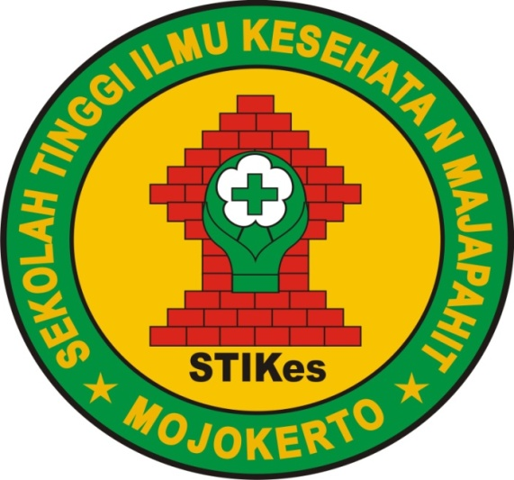

INDA ALRIONIKA
NIM : 2024201017

PROGRAM STUDI S1 KEPERAWATAN
SEKOLAH TINGGI ILMU KESEHATAN MAJAPAHIIT
MOJOKERTO
2022

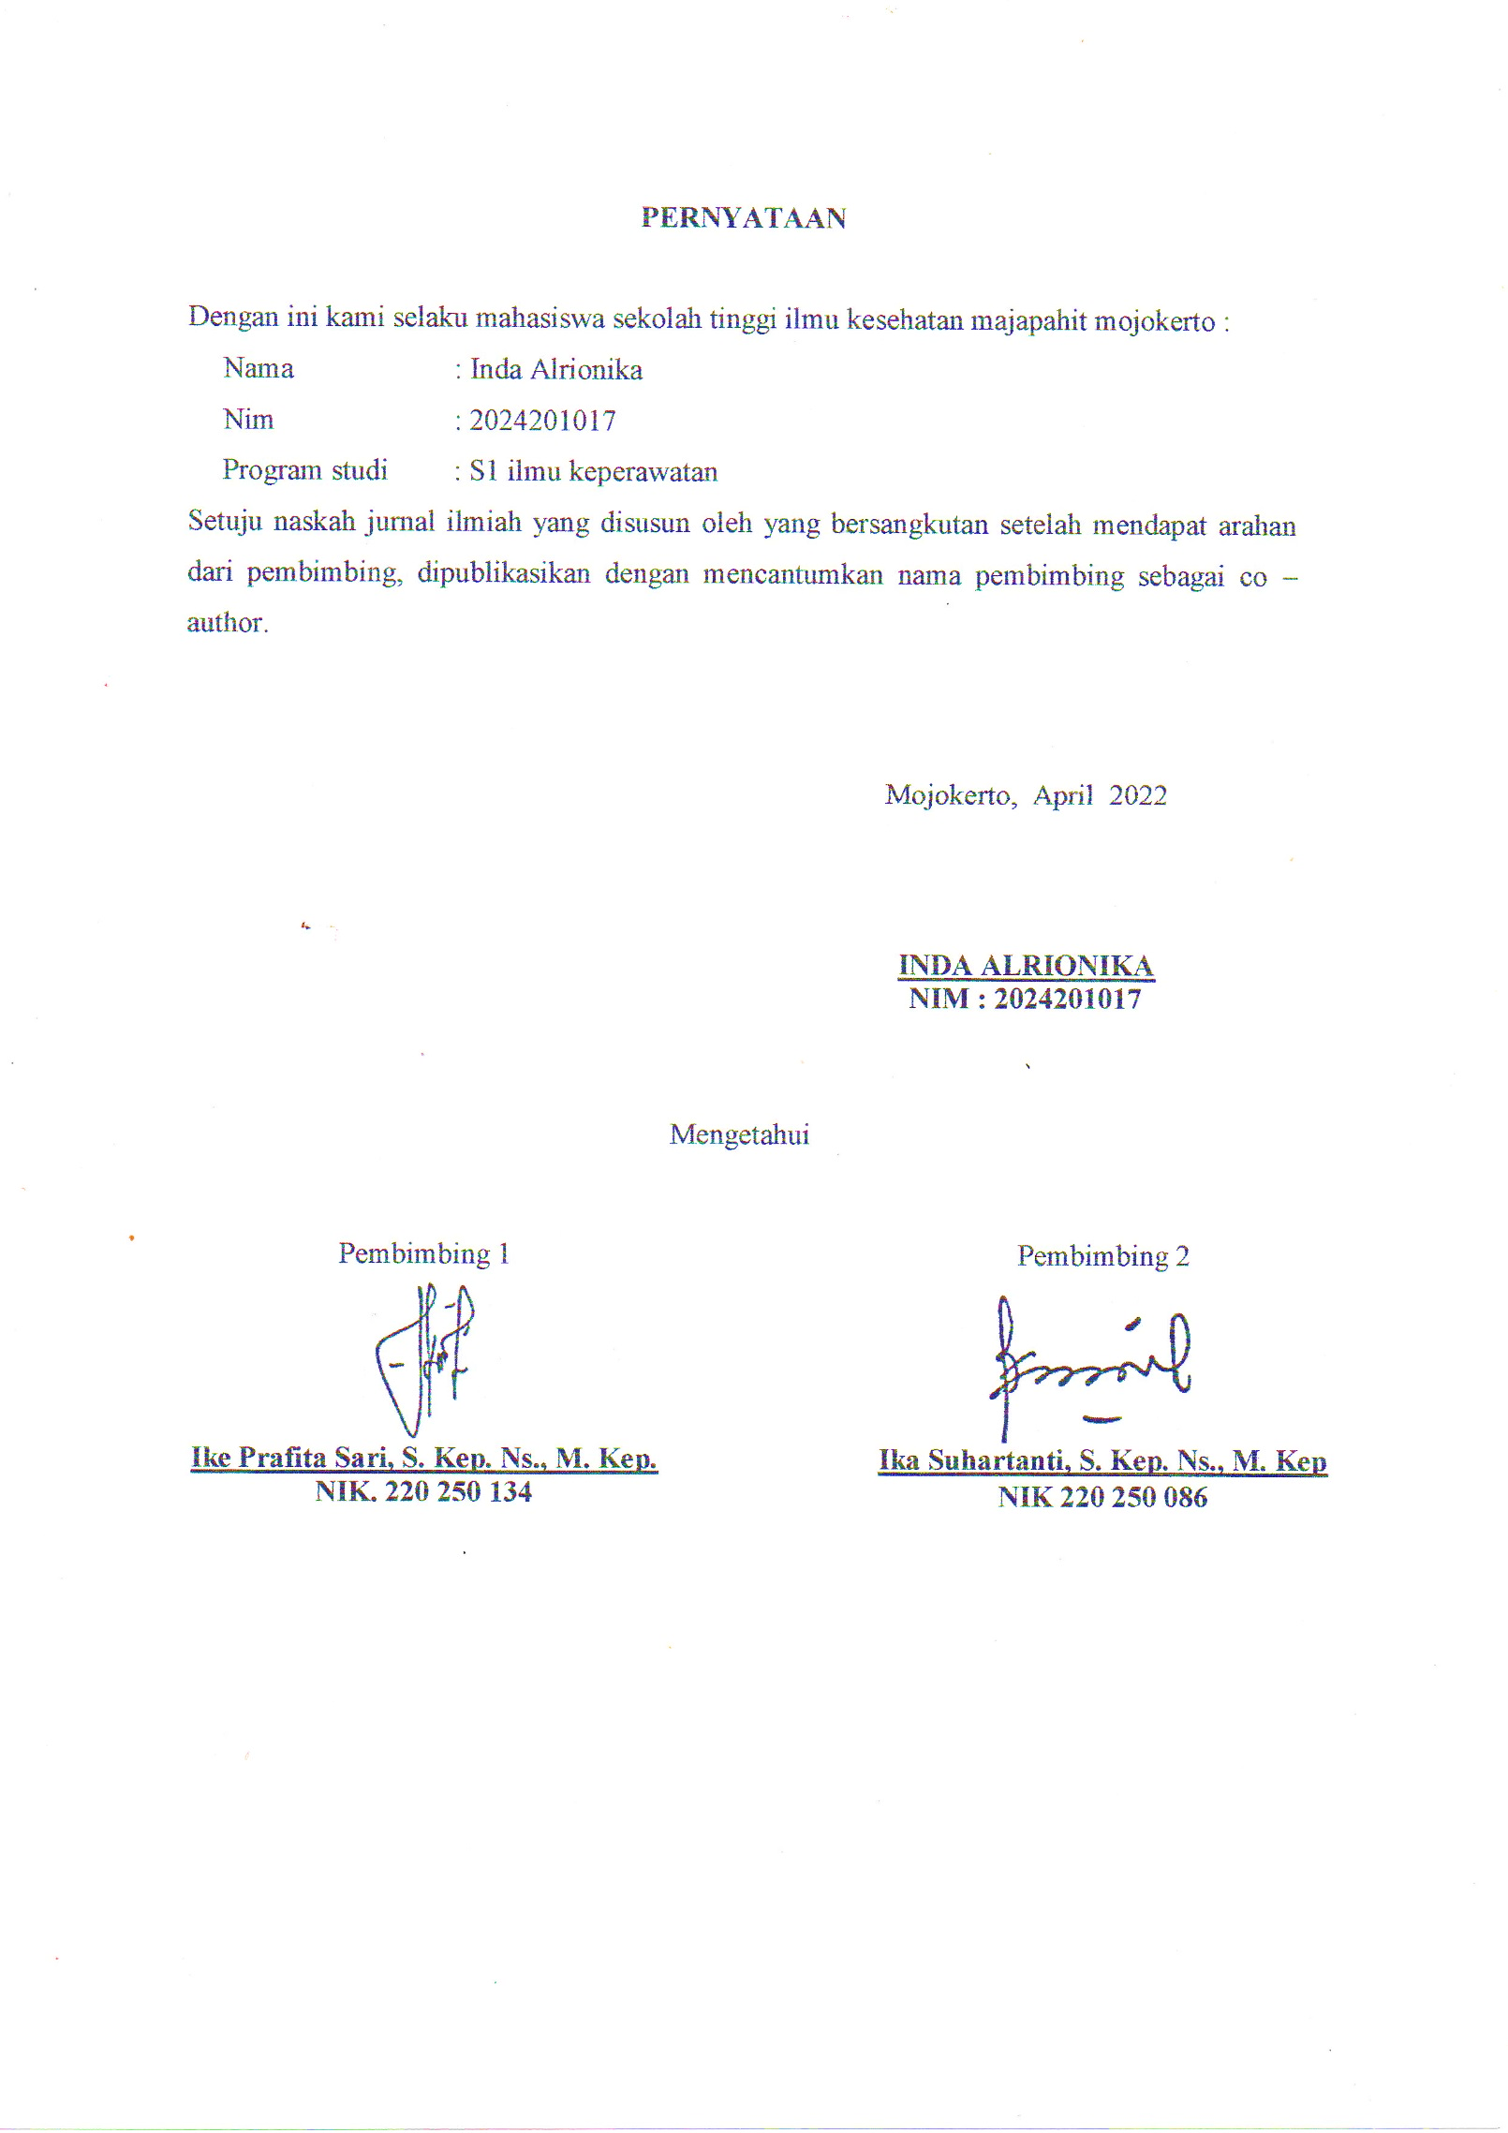

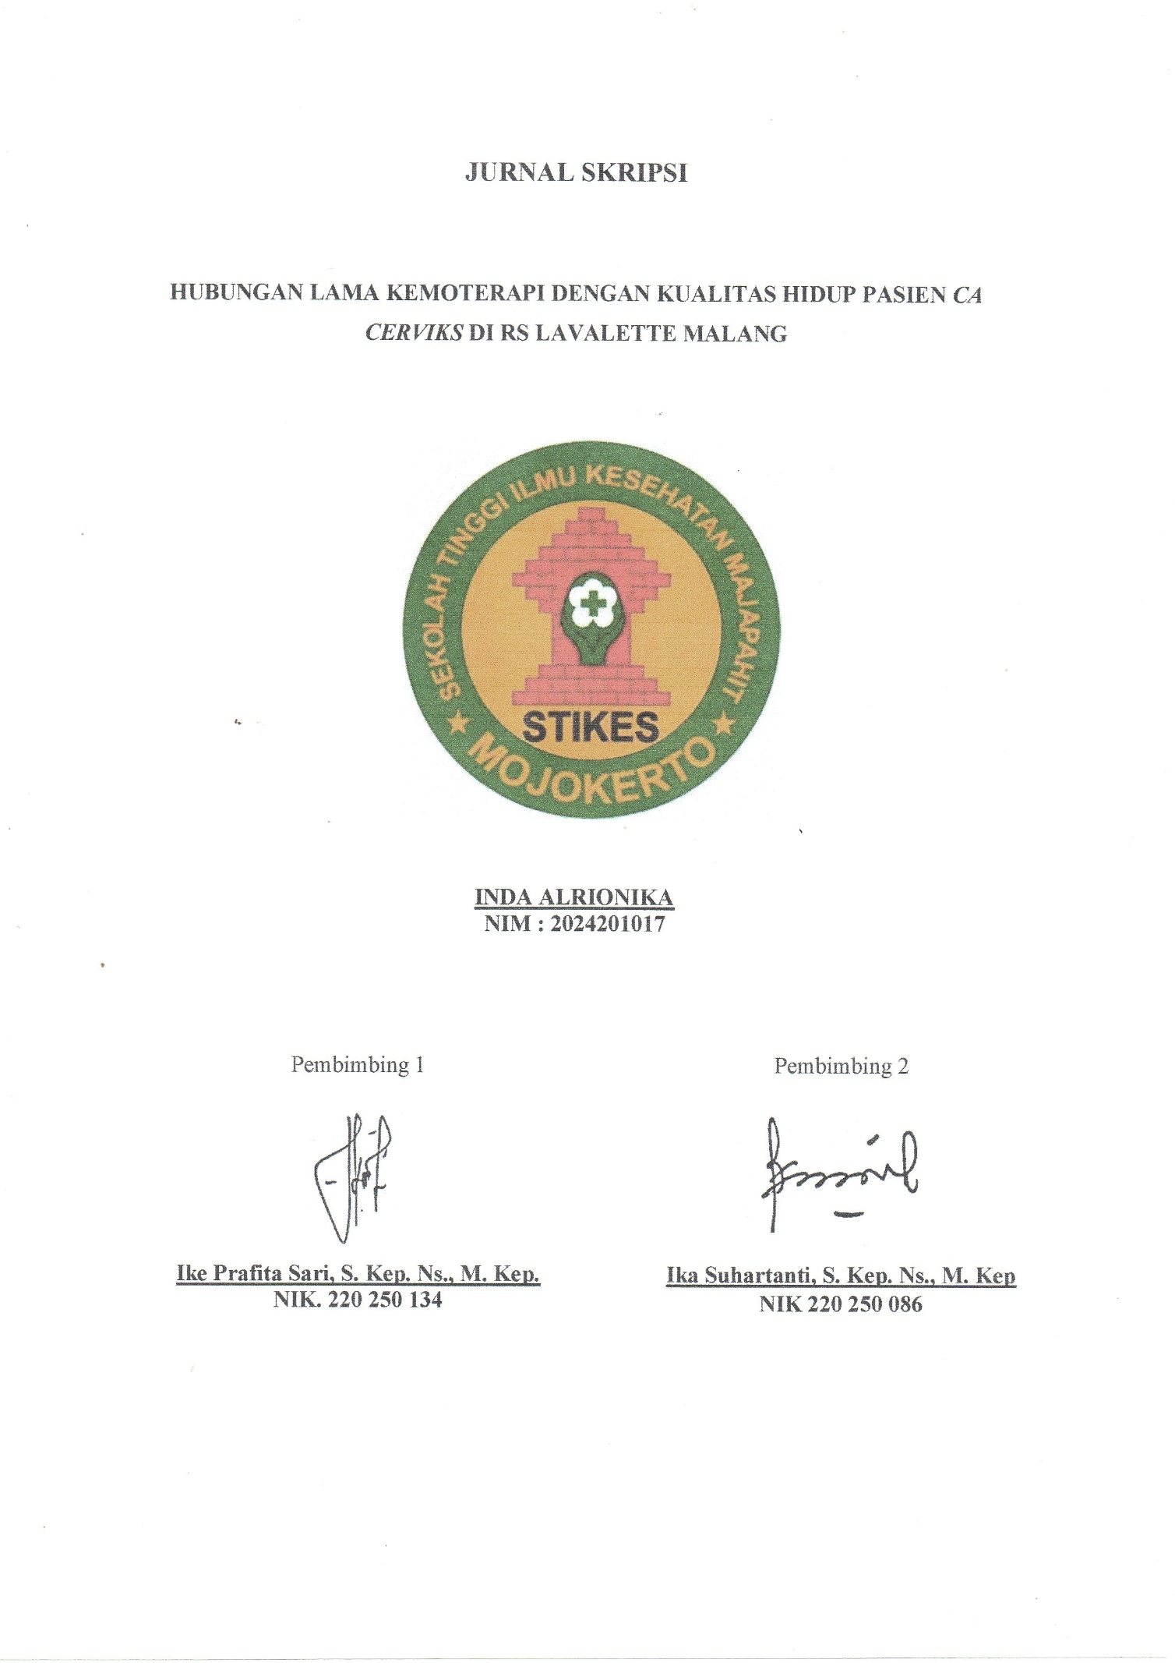

HUBUNGAN LAMA KEMOTERAPI DENGAN KUALITAS HIDUP PASIEN CA CERVIKS DI RS LAVALETTE MALANG

Inda Alrionika
Program Studi S1 Ilmu Keperawatan STIKES Majapahit Mojokerto
indaalrionika@gmail.com

Ike Prafita Sari, S. Kep. Ns., M. Kep.

Dosen Pembimbing I Prodi S1 Ilmu Keperawatan STIKES

Majapahit Mojokerto

Email: ikkeshary@gmail.com

Ika Suhartanti, S. Kep. Ns., M. Kep

Dosen Pembimbing I Prodi S1 Ilmu Keperawatan STIKES

Majapahit Mojokerto

Email: ikanerstanti@gmail.com

ABSTRAK
Kemoterapi merupakan salah satu terapi pada kanker dengan menggunakan obat-obatan sitostatik. Penggunaan obat kemoterapi dapat memberikan efek toksik dan disfungsi sistemik yang bervariasi dalam keparahannya. Efek samping terjadi 24 jam setelah kemoterapi, dengan gejala berupa mual, muntah yang hebat, sehingga dapat mempengaruhi asupan makan dan dapat menyebabkan penurunan daya tahan tubuh, mudah terkena infeksi dan penurunan status gizi, sehingga sangat mempengaruhi kualitas hidup dan proses penyembuhan pasien. Tujuan penelitian ini untuk mengetahui Hubungan Lama Kemoterapi dengan kualitas hidup pasien ca cerviks di RS Lavalette malang.Penelitian ini menggunakan metode penelitian Observasional Analitik, pendekatan Cross Sectional, dengan julah responden sebanyak 30 responden.Berdasarkan hasil penelitian tentanglama kemo di dapatkan bahwa sebagian kecil responden yang di Ruang kemoterapi Rumah Sakit Lavalette Kota Malang mempunyai lama kemo 2 kali sebanyak 6 responden (20%). Dan mempunyai kualitas hidup kategori cukup sebanyak 28 responden (93,3%).Dari hasil uji dengan menggunakan uji Pearson Product Moment test di dapatkan nilai p<0,05 yaitu p=0,016 yang berarti bahwa ada Hubungan Lama Kemoterapi dengan kualitas hidup pasien ca cervic di RS Lavalette Malang. Dari hasil menunjukkan Correlation Coefficient sebesar (+0,435) yang menunjukkan ada hubungan yang sedang antara lama kemo dan kualitas hidup di Ruang kemoterapi Rumah Sakit Lavalette Kota Malang. Dengan adanya hubungan antara lama kemoterapi dengan kualitas hidup maka perawat diharapkan untuk memberikan edukasi dan motivasi agar pasien patuh dengan jadwal yang ditetapkan oleh rumah sakit. Dengan adanya edukasi dan motivasi diharapkan pasien memiliki semangat hidup dan memiliki kualitas hidup yang baik.
Kata kunci: Lama Kemoterapi, kualitas hidup dan ca cerviks.

ABSTRACT
Chemotherapy is one of the therapies for cancer using cytostatic drugs. The use of chemotherapy drugs can provide toxic effects and systemic dysfunction that varies in severity. Side effects occur 24 hours after chemotherapy, with symptoms in the form of severe nausea, vomiting, which can affect food intake and can cause a decrease in body resistance, susceptibility to infection and a decrease in nutritional status, which greatly affects the quality of life and the patient's healing process. The purpose of this study was to determine the relationship between the length of chemotherapy and the quality of life of cervical cancer patients at Lavalette Hospital, Malang.This study uses analytical observational research methods, cross sectional approach, with a total of 30 respondents.Based on the results of research on the duration of chemo, it was found that a small proportion of respondents who were in the chemotherapy room at Lavalette Hospital Malang City had 2 times chemo duration as many as 6 respondents (20%). And have a sufficient quality of life category as many as 28 respondents (93.3%).From the results of the test using the Pearson Product Moment test, it was found that the value of p <0.05, namely p = 0.016, which means that there is a relationship between the length of chemotherapy and the quality of life of cervical cancer patients at Lavalette Hospital, Malang. The results show the Correlation Coefficient of (+0.435) which indicates that there is a moderate relationship between the length of chemo and the quality of life in the chemotherapy room at Lavalette Hospital, Malang City.Given the relationship between chemotherapy duration and quality of life, nurses are expected to provide education and motivation so that patients comply with the schedule set by the hospital. With education and motivation, patients are expected to have a passion for life and have a good quality of life.
Keywords: Chemotherapy duration, quality of life and cervical ca.

PENDAHULUAN
Kemoterapi merupakan salah satu terapi pada kanker dengan menggunakan obat-obatan sitostatik. Penggunaan obat kemoterapi dapat memberikan efek toksik dan disfungsi sistemik yang bervariasi dalam keparahannya. Obat kemoterapi tidak hanya menghancurkan sel-sel kanker tetapi juga sel sehat. Sel yang diserang terutama sel-sel yang membelah dengan cepat seperti membran mukosa, folikel rambut, sumsum tulang, yang mengakibatkan ulserasi oral, malabsorpsi, sembelit, diare, mual, muntah, motilitas usus berkurang, perubahan chemosensory dan nyeri. Efek samping terjadi 24 jam setelah kemoterapi, dengan gejala berupa mual, muntah yang hebat, sehingga dapat mempengaruhi asupan makan dan dapat menyebabkan penurunan daya tahan tubuh, mudah terkena infeksi dan penurunan status gizi, sehingga sangat mempengaruhi kualitas hidup dan proses penyembuhan pasien (Arends et al, 2017).
Menurut Yayasan Kanker Indonesia, kanker serviks adalah kanker leher rahim. Berdasarkan data GLOBOCAN (2018), jumlah kasus insiden kanker paling tinggi yang terjadi di seluruh dunia pada tahun 2018 adalah kanker paru dengan kasus sebanyak 2.093.876 jiwa (11,6%) dan kanker payudara dengan kasus sebanyak 2.088.849 jiwa (11,6%). Untuk kanker leher Rahim (serviks) menempati urutan ke 8 di dunia, dengan kasus sebanyak 569.847 jiwa (4,98%).
Berdasarkan data GLOBOCAN (2018), jumlah kasus kanker di Indonesia tertinggi posisi pertama yakni pada kanker payudara dengan kasus sebanyak 58.256 jiwa (27,11%) dengan angka kematian 41.555 jiwa, kemudian posisi kedua yakni kanker serviks dengan kasus sebanyak 32.469 jiwa (15,12%) dengan angka kematian 22.263 jiwa.
Berdasarkan estimasi Globocan, International Agency of Research on Cancer (IARCH), jumlah penderita kanker serviks di Provinsi Jawa Timur tahun 2013 sebesar 1,1% atau 2.313 wanita. Estimasi jumlah absolut penderita kanker serviks tersebut merupakan jumlah tertinggi dibandingkan semua provinsi di Indonesia (Nailufar, S., 2018). Jumlah penderita kanker serviks yang ada di RS. Lavalette Kota Malang yang menjalani rawat inap dan rawat jalan pada tahun 2020 sebanyak 30,73% atau 716 kasus per tahunnya. (Rumah Sakit Lavalette, 2020). Pada bulan november 2021, terdapat sebanyak 110 kasus (Rumah Sakit Lavalette, 2021)
Kanker serviks di sebabkan oleh berbagai faktor, antara lain faktor sosio demografi (usia, status sosial ekonomi), faktor aktivitas seksual (usia pertama kali melakukan hubungan seksual, pasangan seksual yang berganti-ganti, pasangan seksual yang tidak disirkumsisi, paratis, kurang menjaga kebersihan genital), merokok, riwayat keluarga penderita kanker serviks, trauma kronis pada serviks, penggunaan pembalut dan Pentyliner Dietilsbestrol (DES) serta penggunaan kontrasepsi oral (Kemenkes, 2015). Berbagai upaya pengobatan kanker terus dikembangkan. Saat ini, pengobatan kanker dilakukan melalui operasi pengangkatan jaringan, radioterapi, dan atau kemoterapi (Nurjanah, 2016).
Banyak penderita kanker menghadapi masalah psikososial dan masalah fisik selama dan setelah pengobatan kanker, seperti kelelahan, peningkatan risiko distress dan menurunkan aktivitas fisik dan fungsi fisik. Akibat jangka panjang dari masalah tersebut dapat mempengaruhi kesehatan pasien yang berhubungan dengan kualitas hidup. Aktivitas fisik dapat mempengaruhi kesehatan pasien kanker setelah terdiagnosa, data terbaru menunjukkan bahwa aktivitas fisik dapat mencegah kematian akibat kanker. Aktifitas fisik dapat meningkatkan perasaan bahagia, meningkatkan kualitas hidup dan kelangsungan hidup diantara pasien dengan kanker. Kondisi yang dialami penderita kanker serviks dapat mengakibatkan timbulnya stress, sehingga tidak saja mempengaruhi kondisi fisik dan aktivitas fisik namun juga mempengaruhi kondisi psikologis pasien. Dampak fisik yang dialami seperti nafsu makan berkurang, nyeri, sesak, dan kelelahan dapat mengakibatkan terganggunya aktivitas fisik pasien. Hal tersebut juga mempengaruhi kondisi psikologis pasien seperti merasa dirinya kurang berguna dan kehilangan kemandirian yang mengakibatkan kualitas hidupnya menjadi menurun (Sloan, 2016).
Kualitas hidup merupakan tujuan penting dalam pengobatan kanker, dan kekhawatiran akan kondisi fisik, psikologis, gangguan citra tubuh, serta gejala-gejala yang dapat menimbulkan distress perlu segera diantisipasi untuk meningkatkan kualitas hidup pasien kanker. Meningkatkan kualitas hidup pasien kanker selama pengobatan akan meningkatkan kepatuhan mereka akan perawatan dan pengobatan serta memberikan mereka kekuatan untuk mengatasi berbagai gejala atau keluhan yang dialami pasien kanker. Upaya untuk meningkatan kualitas hidup pasien kanker yaitu dengan mengantisipasi gejala-gejala fisik seperti mual,muntah, kelelahan dan gejala psikologi yang dirasakan seperti kecemasan dan depresi. Kualitas hidup pasien seharusnya menjadi perhatian penting bagi para profesional kesehatan karena dapat menjadi acuan keberhasilan dari suatu tindakan/intervensi atau terapi, disamping itu data tentang kualitas hidup juga dapat merupakan data awal untuk pertimbangan merumuskan intervensi/tindakan yang tepat bagi pasien (Bayram, Durna, & Akin, 2014).
Oleh karena itu, peneliti tertarik untuk mengangkat penelitian dengan judul” Hubungan Lama Kemoterapi dengan kualitas hidup pasien ca cerviks di RS Lavalette malang”

METODE PENELITIAN
Penelitian ini menggunakan metode penelitian Observasional Analitik, pendekatan Cross Sectional, dengan julah responden sebanyak 30 responden. Seluruh kegiatan yang dilakukan Di Rumah Sakit Lavalette tanggal 12-18 Maret 2022. Teknik sampling menggunakan teknik Consecutive Sampling. Dalam penelitian ini tingkat depresi pasien dan kepatuhan menjalani kemoterapi menggunakan kuesioner. Perhitungan uji statistik menggunakan uji Spearman's rho.

HASIL PENELITIAN
Penelitian ini dilakukan didalam di Ruang kemoterapi RS Lavalette Kota Malang
Tabel 1 Distribusi Frekuesi Responden Berdasarkan Data Umum di Ruang kemoterapi RS Lavalette Kota Malang
Kategori | Frekuensi | Prosentase | Total
 |  |  | Frekuensi | Prosentase
Usia
26-35 tahun | 4 | 13.3 | 30 | 100.0
36-45 tahun | 6 | 20.0
46-55 tahun | 11 | 36.7
56-65 tahun | 9 | 30.0
Pendidikan
SD | 2 | 6.7 | 30 | 100.0
SMP | 10 | 33.3
SMA | 18 | 60.0
Pekerjaan
IRT | 20 | 66.7 | 30 | 100.0
Wiraswasta | 10 | 33.3
Lama kemo
<3 tahun | 27 | 84.4 | 32 | 100.0
>3 tahun | 5 | 15.6
Tabel 1 menunjukkan bahwa di dapatkan bahwa hampir setengah responden yang di Ruang kemoterapi Rumah Sakit Lavalette Kota Malang mempunyai usia 46-55 tahun sebanyak 11 responden (36,7%), di dapatkan bahwa sebagian besar responden yang di Ruang kemoterapi Rumah Sakit Lavalette Kota Malang mempunyai pendidikan taraf SMA sebanyak 18 responden (60%) dan di dapatkan bahwa sebagian besar responden yang di Ruang kemoterapi Rumah Sakit Lavalette Malang mempunyai pekerjaan sebagai IRT sebanyak 20 responden (66,7%).

Tabel 2 Distribusi Frekuensi Berdasarkan Data Khusus di RS Lavalette Kota Malang
Kategori | Frekuensi | Prosentase | Total
 |  |  | Frekuensi | Prosentase
Lama kemoterapi
2 kali | 6 | 2 kali | 30 | 100.0
3 kali | 3 | 3 kali
4 kali | 1 | 4 kali
5 kali | 5 | 5 kali
6 kali | 2 | 6 kali
7 kali | 5 | 7 kali
8 kali | 4 | 8 kali
9 kali | 2 | 9 kali
13 kali | 1 | 13 kali
16 kali | 1 | 16 kali
Kualitas hidup
Baik | 1 | 3.3 | 30 | 100.0
Cukup | 28 | 93.3
Kurang | 1 | 3.3
Berdasarkan Tabel 2 di dapatkan bahwa sebagian kecil responden yang di Ruang kemoterapi Rumah Sakit Lavalette Malang mempunyai lama kemoterapi 2 kali sebanyak 6 responden (20%). Dengan rata rata lama kemo terapi sebanyak 5,8 atau 6 kali dan di dapatkan bahwa hampir seluruh responden yang di Ruang kemoterapi Rumah Sakit Lavalette Malang mempunyai kualitas hidup kategori cukup sebanyak 28 responden (93,3%).

Tabel 3 Hubungan Lama Kemoterapi dengan kualitas hidup pasien ca cerviks di RS Lavalette Malang.
Lama kemoterapi | Kualitas hidup |  |  | Total
 | Baik | Cukup | Kurang
2 kali | 1 | 5 | 0 | 6
 | 3.3% | 16.7% | .0% | 20.0%
3 kali | 0 | 3 | 0 | 3
 | .0% | 10.0% | .0% | 10.0%
4 kali | 0 | 1 | 0 | 1
 | .0% | 3.3% | .0% | 3.3%
5 kali | 0 | 5 | 0 | 5
 | .0% | 16.7% | .0% | 16.7%
6 kali | 0 | 2 | 0 | 2
 | .0% | 6.7% | .0% | 6.7%
7 kali | 0 | 5 | 0 | 5
 | .0% | 16.7% | .0% | 16.7%
8 kali | 0 | 4 | 0 | 4
 | .0% | 13.3% | .0% | 13.3%
9 kali | 0 | 2 | 0 | 2
 | .0% | 6.7% | .0% | 6.7%
13 kali | 0 | 0 | 1 | 1
 | .0% | .0% | 3.3% | 3.3%
16 kali | 0 | 1 | 0 | 1
 | .0% | 3.3% | .0% | 3.3%
Total | 1 | 28 | 1 | 30
 | 3.3% | 93.3% | 3.3% | 100.0%
Pearson Product Moment test
Correlation Coefficient |  | +0,435
Nilai α |  | 0.016
Berdasarkan Tabel silang 4.6 di dapatkan bahwa sebagian kecil responden yang di Ruang kemoterapi Rumah Sakit Lavalette Malang mempunyai lama kemoterapi 2 kali memiliki kualitas hidup kategori cukup sebanyak 6 responden (20%). Dari hasil uji normalitas data didapatkan nilai sebaran data normal maka uji yang digunakan adalah uji Pearson Product Moment test. Dari hasil uji dengan menggunakan uji Pearson Product Moment test di dapatkan nilai p<0,05 yaitu p=0,016 yang berarti bahwa ada Hubungan Lama Kemoterapi dengan kualitas hidup pasien ca cervic di RS Lavalette Malang. Dari hasil menunjukkan Correlation Coefficient sebesar (+0,435) yang menunjukkan ada hubungan yang sedang antara lama kemo dan kualitas hidup di Ruang kemoterapi Rumah Sakit Lavalette Kota Malang.

PEMBAHASAN
- Lama Kemoterapi pasien ca cerviks di RS Lavalette malang
Berdasarkan hasil penelitian tentang lama kemoterapi di dapatkan bahwa sebagian kecil responden yang di Ruang kemoterapi Rumah Sakit Lavalette Malang mempunyai lama kemoterapi 2 kali sebanyak 6 responden (20%).
Kemoterapi merupakan salah satu tindakan untuk menghentikan pertumbuhan serta membunuh sel kanker dangen cara pemberian obat (Rasjidi, Imam, 2017). Rentang waktu dalam pemberian kemoterapi disebut dengan siklus yang biasanya dilaksanakan dengan rentang tiga sampai empat minggu sekali, dengan efektifitas dari kemoterapi hanya akan tercapai jika diberikan sesuai siklus atau jadwal yang telah ditentukan (Robin, S & Pamela H. 2017). Penanganan dari kanker memiliki efek samping yang berpengaruh terutama pada fisik serta psikologis pasien, pada umumnya pasien pasca mendapatkan kemoterapi akan merasakan mual bahkan sampai muntah, terjadi mukositis, tidak nafsu makan, kelemahan, rambut rontok (alopecia), diare, dan masalah pada tulang bahkan hingga berakibat kemandulan (Sudoyo, A. W. dkk. 2019).
Frekuensi dalam pemberian kemoterapi diberikan secara berulang (bersiklus) dengan artian pasien akan menjalani kemoterapi dengan dengan beberapa siklus, seperti siklus 1,siklus 2, dan seterusnya yang dimana dalam setiap siklus terdapat proses pengobatan dengan pemberian obat kemoterapi disertai dengan masa pemulihan yang kemudian akan dilanjutkan dengan masa pengobatan kembali dan begitu seterusnya sesuai dengan protokol obat kemoterapi yang telah ditentukan (Tjokronegoro, A. 2016).
Peneliti berpendapat bahwa pemberian berulang dengan frekunsi yang sangat menyakitkan akan memberikan dampak psikologis kepada badan pasien. Semakin banyak frekuensi pemberian kemoterapi maka sel kanker yang mengalami kerusakan dan kematian semakin banyak pula, kerusakan tidak hanya terjadi pada sel kanker, setelah menjalani beberapa periode satu sampai tiga minggu, sel sehat juga akan mengalami kerusakan. Kerusakan pada sel sehat akan berefek pada fungsi dan ketahanan tubuh, dimana akan terjadi suatu penurunan dan hal ini akan terus berlanjut pada pemberian kemoterapi berikutnya Semakin bertambah pemberian kemoterapi maka akan semakin banyak sel sehat yang akan mengalami kerusakan sehingga akan menimbulkan beberapa gejala akibat dari terjadinya kerusakan sel tubuh yang sehat, dan hal ini akan menurunkan status fisik, psikologis, serta sosial pasien yang mana semua komponen tersebut merupakan faktor yang dapat mempengaruhi kualitas hidup pasien.
- Kualitas hidup pasien ca cerviks di RS Lavalette malang
Berdasarkan hasil penelitian tentang kualitas hidup di dapatkan bahwa hampir seluruh responden yang di Ruang kemoterapi Rumah Sakit Lavalette Malang mempunyai kualitas hidup kategori cukup sebanyak 28 responden (93,3%).
Kemoterapi merupakan salah satu terapi pada kanker dengan menggunakan obat-obatan sitostatik. Penggunaan obat kemoterapi dapat memberikan efek toksik dan disfungsi sistemik yang bervariasi dalam keparahannya. Obat kemoterapi tidak hanya menghancurkan sel-sel kanker tetapi juga sel sehat. Sel yang diserang terutama sel-sel yang membelah dengan cepat seperti membran mukosa, folikel rambut, sumsum tulang, yang mengakibatkan ulserasi oral, malabsorpsi, sembelit, diare, mual, muntah, motilitas usus berkurang, perubahan chemosensory dan nyeri. Efek samping terjadi 24 jam setelah kemoterapi, dengan gejala berupa mual, muntah yang hebat, sehingga dapat mempengaruhi asupan makan dan dapat menyebabkan penurunan daya tahan tubuh, mudah terkena infeksi dan penurunan status gizi, sehingga sangat mempengaruhi kualitas hidup dan proses penyembuhan pasien (Arends et al, 2017).
Kualitas hidup dapat ditentukan melalui delapan aspek kehidupan, yakni cinta, karier, pendidikan, keturunan, ketenaran, kesehatan, keuangan serta pembimbing. Salah satu upaya untuk meningkatkan kualitas hidup penderita kanker adalah dengan mencegah gejala fungsional, gejala fisik serta gejala psikologis yang dirasakan oleh penderita , sehingga kualitas hidup penderita kanker perlu dimengerti oleh keluarga penderita maupun tenaga kesehatan (Perwitasari, 2019)
Peneliti berpendapat bahwa Kemoterapi menimbulkan efek yang jelas kepada fisik pasien, setiap pasien memiliki variasi yang beda dalam respon terhadap obat kemoterapi, efek fisik yang tidak diberikan penanganan yang baik dapat mempengaruhi kualitas hidup pasien, efek samping kemoterapi cukup beragam salah satunya adalah perubahan rasa dan nyeri.
- Hubungan Lama Kemoterapi dengan kualitas hidup pasien ca cerviks di RS Lavalette malang
Dari hasil uji dengan menggunakan uji Pearson Product Moment test di dapatkan nilai p<0,05 yaitu p=0,016 yang berarti bahwa ada Hubungan Lama Kemoterapi dengan kualitas hidup pasien ca cervic di RS Lavalette Malang. Dari hasil menunjukkan Correlation Coefficient sebesar (+0,435) yang menunjukkan ada hubungan yang sedang antara lama kemo dan kualitas hidup di Ruang kemoterapi Rumah Sakit Lavalette Kota Malang.
Penggunaan obat kemoterapi bertujuan untuk menangkal dan memperlambat duplikasi selsel kanker serta mencegah penyebaran. Kemoterapi memiliki efek toksik kepada sel yang normal terlebih pada jaringan- jaringan dengan pertumbuhan sel yang cepat (Aziz, 2014). Pada umumnya proses kemoterapi berlangsung selama enam bulan secara keseluruhan dengan beberapa seri pengobatan sekali sebulan, namun pemberian kemoterapi juga bisa bervariasi lamanya. Biasanya regimen kemoterapi berlangsung antara 3 sampai 6 bulan (Pamungkas, 2016). Namun, pengobatan kanker dengan kemoterapi bukan berarti tidak menimbulkan efek. Lama menjalani kemoterapi mampu menghasilkan berbagai macam efek yang bisa mempengaruhi kualitas hidup penderita kanker.(Wilensky, 2018)
Banyak penderita kanker menghadapi masalah psikososial dan masalah fisik selama dan setelah pengobatan kanker, seperti kelelahan, peningkatan risiko distress dan menurunkan aktivitas fisik dan fungsi fisik. Akibat jangka panjang dari masalah tersebut dapat mempengaruhi kesehatan pasien yang berhubungan dengan kualitas hidup. Aktivitas fisik dapat mempengaruhi kesehatan pasien kanker setelah terdiagnosa, data terbaru menunjukkan bahwa aktivitas fisik dapat mencegah kematian akibat kanker. Aktifitas fisik dapat meningkatkan perasaan bahagia, meningkatkan kualitas hidup dan kelangsungan hidup diantara pasien dengan kanker. Kondisi yang dialami penderita kanker serviks dapat mengakibatkan timbulnya stress, sehingga tidak saja mempengaruhi kondisi fisik dan aktivitas fisik namun juga mempengaruhi kondisi psikologis pasien. Dampak fisik yang dialami seperti nafsu makan berkurang, nyeri, sesak, dan kelelahan dapat mengakibatkan terganggunya aktivitas fisik pasien. Hal tersebut juga mempengaruhi kondisi psikologis pasien seperti merasa dirinya kurang berguna dan kehilangan kemandirian yang mengakibatkan kualitas hidupnya menjadi menurun (Sloan, 2016).
Peneliti berpendapat bahwa Kualitas hidup merupakan tujuan penting dalam pengobatan kanker, dan kekhawatiran akan kondisi fisik, psikologis, gangguan citra tubuh, serta gejala-gejala yang dapat menimbulkan distress perlu segera diantisipasi untuk meningkatkan kualitas hidup pasien kanker. Meningkatkan kualitas hidup pasien kanker selama pengobatan akan meningkatkan kepatuhan mereka akan perawatan dan pengobatan serta memberikan mereka kekuatan untuk mengatasi berbagai gejala atau keluhan yang dialami pasien kanker. Upaya untuk meningkatan kualitas hidup pasien kanker yaitu dengan mengantisipasi gejala-gejala fisik seperti mual,muntah, kelelahan dan gejala psikologi yang dirasakan seperti kecemasan dan depresi. Kualitas hidup pasien seharusnya menjadi perhatian penting bagi para profesional kesehatan karena dapat menjadi acuan keberhasilan dari suatu tindakan/intervensi atau terapi, disamping itu data tentang kualitas hidup juga dapat merupakan data awal untuk pertimbangan merumuskan intervensi/tindakan yang tepat bagi pasien

KESIMPULAN DAN SARAN
Hasil dari uji di dapatkan bahwa Ada hubungan lama kemoterapi dengan kualitas hidup pada pasien ca cerviks di rumah sakit lavalette malang. Hasil penelitian ini diharapkan memberi manfaat bagi petugas rumah sakit untuk meningkatkan promosi kesehatan serta kesadaran masyarakat akan bahaya kanker serta diharapkan pihak rumah sakit menyediakan ruang konsultasi terkait dengan masalah psikologis bagi pasien yang sebelum dan telah menjalani kemoterapi.

DAFTAR PUSTAKA
Adrian.(2016). Perbedaan Tingkat Depresi Remaja Awal Ditinjau dari Jenis Humor yang Digunakan (skripsi). Salatiga: Universitas Kristen Satya Wacana.
Agus Riyanto. (2017). Aplikasi Metodologi Penelitian Kesehatan. Yogyakarta : Nuha Medika
Aila H. D. (2015). Insiden dan Tingkat Anxiety Depression pada Pasien Kanker Paru Menggunakan Hamilton Rating Scale, J.Respir indo Vol.35 No.2 April 2015.
Ambarwati, W. &., & Wardani, E. K. (2013). Efek Samping Kemoterapi Secara Fisik Pasien Penderita Kanker Servik.
Ariani, S. (2015). Stop! Kanker. Yogyakarta: Istana Media.
Bintang, Y. A., Ibrahim, K. &., & Emaliyawati, E. (2012). Gambaran Tingkat Kecemasan, Stres, dan Depresi Pada Pasien Kanker yang Menjalani Kemoterapi di Salah Satu RS di Kota Bandung.
Brunner & Suddarth. (2016). Keperawatan Medikal Bedah. Edisi 8. Jakarta: EGC.
Dirgayunita, A. (2016). Depresi: Ciri, Penyebab,Penanganan, jurnal kesehatan masyarakat nasional vol.7 no.7.
Damayanti, I. P. (2013). Faktor-Faktor yang Berhubungan dengan Kejadian Kanker Serviks di RSUD Arifin Achmad Pekanbaru 2008-2010. jurnal kesehatan komunitas , Vol.2 No.2
Darussalam, M. (2011). Analisis Faktor yang Berhubungan dengan Depresi Pasien Stroke di Blitar. Stikes Jendral Achmad Yani Yogjakarta.
Fauzi, R., & Nishaa, K. (2018). Apoteker Hebat, Terapi Taat, Pasien Sehat Panduan Simple Mengelola Kepatuhan Terapi. Jogja : Stiletto Indie Book.
Firdaus, M. &., & Prijadi, J. (2013). Kemoterapi Neoadjuvant pada Karsinoma Nasofaring.RetrievedMaret12,2017,fromhttp://repository.unand.ac.id/18157/1/Kemot erapi%20Neoadjuvan%20pada%20Karsinoma%20Nasofaring.pdf
Giri Widakdo, B. (2013). Efek Penyakit Kronis Terhadap Gangguan Mental. Hawari, P. d. (2011). Stres Cemas dan Depresi. Jakarta: FKUI.
International Agency for Research on Cancer (IARC)/WHO. (2012). Retrieved Maret 5, 2017, from GLOBOCAN 2012: Estimated cancer incidence mortality,and pravelence world widein 2012: http:// globocan. iarc. fr/Pages/fact_sheets_po pulation.aspx
Jong, W. d. (2005). Kanker Apakah itu? Pengobatan, Harapan, Dukungan keluarga. Jakarta: Arcan.
Kammerer J., Garry G., Hartigan M., Carter B., Erlich L., 2007, Adherence in Patients On Dialysis: Strategies for Succes, Nephrology Nursing Journal: Sept-Okt 2007, Vol 34, No.5, 479-485.
Konginan. (2008). Depresi pada Penderita Kanker . Kowalak. (2011). Buku Ajar Patofisiologi. Jakarta: EGC.
Lubis, H. (2009). Dokumentasi Sosial pada Pasien Kanker Perlukah? Medan: USU Press. Mary, B. (2008). Seri Asuhan Keperawatan Klien Kanker. Jakarta: EGC.
Oetami, F. (2014). Analisis Dampak Psikologis Pengobatan Kanker Payudara di RS.Dr.Wahidin Sudirohusodo Makasar.
Padila.(2013). Buku Ajar Keperawatan Medikal Bedah. Jogjakarta: Nu Med.
Rasjidi , I. (2007). Kemoterapi Kanker Ginekologi Dalam Praktek Sehari- hari. Jakarta: CV.Sagung Seto.
Rizki Suwistianisa (2015). Faktor yang Mempengaruhi Tingkat Depresi pada Pasien Kanker yang Dirawat di RSUD Achmad Arifin Provinsi Riau, JOM VOL.2 No.2 .
Rulianti, M. R., Almasdy, D. &., & Murni, W. A. (2013). Hubungan Depresi dan Sindrom Dispepsia pada Pasien Penderita Keganasan yang Menjalani Kemoterapi di RSUP.M.Djamil Padang. Jurnal Kesehatan Andalas Vol.2 No.3.
Sulistiowati, E., & Sirait, A. M. (2014). Pengetahuan Tentang Faktor Resiko, Perilaku, dan Deteksi Dini Kanker Serviks dengan Inspeksi Visual Asam Asetat(IVA) pada Wanita di Kecematan Bogor Tengah Kota Bogor. Bul.penelitian, kesehatan VOL.42 No.3 , 193-302.
Sulistiyowati. ( Desember 2012). Stadium Kanker Payudara Ditinjau dari Usia dan Paritas Ibu di Unit Rawat Jalan RSUP DR.Soegini Kabupaten Lamongan. SURYA , VOL.3 No.XII.
Suharmilah, T. &., & Wijayanto, K. A. (2013). Faktor- Faktor yang Berhubungan dengan Tingkat Depresi pada Pasien Kanker Payudara yang Sudah Mendapatkan Terapi di Rumah Sakit Margono Soekarjo Purwokerto . Mandala of Health.
Supriyanto, S. (2007). Metodologi Riset. Tidak dipublikasikan: FKM Unair.
Tolib, J. F. (2015). sumber koping terhadap pembentukan koping penderita kanker di RSI Sultan Agung Semarang.
Williams,L & Wilkins. (2011).Nursing : Memahami Berbagai Macam Penyakit. Alih Bahasa Paramita .Jakarta. PT.Indeks.

